|  |  |
| --- | --- |
| **学 号：** | 0121310880321 |



|  |  |
| --- | --- |
| **课程名称** | 软件需求工程 |
| **学 院** | 计算机科学与技术学院 |
| **专 业** | 软件工程 |
| **班 级** | 软件zy1301班 |
| **姓 名** | 王漩波 |
| **指导教师** | 岑丽 |

2015——2016 学年 第1学期

目录

一．本课程大作业要求 4

1.题目 4

2.论文要求 5

3.要上交的内容： 5

4.论文内容包括： 5

二．项目开发计划 6

1.引言 6

1.1编写目的 6

1.2背景 6

1.3参考资料 7

2.项目概述 7

2.1工作内容 7

2.2主要参与人员 7

2.3产品 7

2.4验收标准 8

2.5完成项目的最迟期限 8

2.6本计划的批准者和批准日期 8

3.实施计划 8

3.1人员的任务分配 8

3.2接口人员 8

3.3进度 8

3.4预算 9

3.5关键问题 9

4.支持条件 9

4.1计算机系统支持 9

4.2需由用户承担的工作 9

4.3需有外单位提供的条件 9

5.其他说明 10

三．需求规格说明书 10

1.引言 10

1.1目标 10

1.2业务目标和成功标准 10

1.3项目风险 10

1.4文档约定 11

1.5预期读者和阅读建议 11

1.6产品范围 11

1.7参考资料 11

2.总体描述 11

2.1产品前景 11

2.2产品功能 12

2.3用户类和特性 12

2.4运行环境 13

2.5设计和实现上的约束 13

2.6假设和依赖 13

3.系统特性 13

3.1描述和优先级 13

3.2激励/响应序列 14

3.3功能性需求 15

3.3.1农产品公司 15

3.3.2农产品订购者 17

3.3.3农产品提供者 19

4.外部接口需求 20

4.1用户界面 20

4.2硬件接口 20

4.3软件接口 20

4.4通信接口 20

5.其他非功能需求 20

5.1性能需求 20

5.2安全措施需求 21

5.3安全性需求 21

5.4软件质量属性 22

5.5业务规则 22

5.6用户文档 22

5.7质量评审 22

6.词汇表 22

四．附录 23

五．对需求工程的感受和体会 24

论文正文

## 一．本课程大作业要求

1.题目：（实现以下系统的需求开发，并给出相应需求文档）

1. 火车订票管理系统(赵文奕)
2. 学生成绩管理系统(荣亚成)
3. 企业人事管理系统(张志云)
4. 选课系统(陈钊)
5. 图书管理系统(李鑫宇)
6. 活动组织管理系统(杨明)
7. 图书管理系统(郑雄)
8. 在线教室管理系统(曹功臻)
9. 在线图片识别与处理(陈健)

……

其他每位同学选题在附录文档中。

2.论文要求：

1. 撰写所选系统的项目开发计划。（参考文档《软件项目开发计划格式》）
2. 对所选系统进行完整的需求获取以及需求分析工作，给出所选系统的各层次需求，包括业务需求，用户需求，功能需求以及非功能需求。
3. 在2的基础上完成需求规格说明书
4. 需求规格说明书要详尽，必须包括以下内容：引言，总体描述，功能需求，接口需求以及其它非功能性需求等，符合需求规格说明书各项细则。(请参照SRS模板格式)
5. 附录中给出所选系统需求规格说明书中未给出的图表。(例如数据流图，数据字典等,例如建模用例图，时序图等)
6. 对软件需求工程或需求中某知识点谈谈自己的感受和体会(字数不限，严禁抄袭)

### 3.要上交的内容：

1. 实验报告（包括2次实验，双面打印）
2. 论文双面打印装订成册上交!(不超过10页)

4.论文内容包括：（封面、目录、论文正文，评分标准）

1、封面(统一封面)、目录

2、系统论文正文内容包括以下:

1. 本课程大作业要求。
2. 项目开发计划
3. 需求规格说明书
4. 附录
5. 对需求工程的感受和体会

3、评分标准(注意:大家评分标准一定填上班级,学号,姓名以及论文题目,例如:论文题目:<<火车订票管理系统>>需求分析报告, 姓名:赵文奕

## 二．项目开发计划

### 1.引言

### 1.1编写目的

通过编写该需求分析计划书，明确农产品订购平台技术需求、列出项目产出、大致的实现方案、人员任务分配、资金预算、项目的可行性分析及建议包括所有面向用户、面向机器设备和其他系统软件的接口。明确用户要求的系统功能，为团队的系统设计、实现、测试以及后期维护工作提供参考和依据，明确系统要达到的成果，同时确保系统开发的顺利进行。

### 1.2背景

系统名称：农产品订购平台

任务提出者：农产品公司

项目的开发者：武汉理工四大名捕团队

用户：农产品订购者和提供者。

系统简介：基于Java web开发的网上农产品订购平台，为农产品订购者在线订购农产品、提供者在线提供自己的产品提供方便。让他们通过网络联系在一起，让网络给他们带来便利。

### 1.3参考资料

1.相关软件产品的项目计划书

2.国家软件工程开发标准

## 2.项目概述

### 2.1工作内容

系统需求获取与分析

系统详细设计

系统实现

系统测试

系统移交验收

系统使用培训

系统后期维护

### 2.2主要参与人员

农产品公司：

与开发团队交流，提出他们的要求，功能，对软件的结果进行验收。

开发团队：

武汉理工大学四大名捕团队（简称四大名捕团队）。团队为订购者和提供者实现农产品订购平台，根据他们的提出需求完成系统，并为他们培训，以及后期的维护。

人员：李进锋，团队代表，管理团队。

王漩波，系统开发人员（后端）

高文昌，系统开发人员（前端）

邓飞，需求分析人员兼测试人员

### 2.3产品

2.3.1系统

农产品订购平台。

2.3.2文件

《农产品订购平台项目计划书》、《农产品订购平台需求分析书》、《农产品订购平台项目使用手册》、《农产品订购平台项目花费明细》

2.3.3服务

为农产品公司提供管理系统培训服务；后期维护

### 2.4验收标准

根据合同的费用相关条目进行验收。

### 2.5完成项目的最迟期限

具体最迟期限与项目合同书规定期限一致。

### 2.6本计划的批准者和批准日期

与2015年11月11日，农产品公司与软件开发团队代表李进锋一起签订合同，及时生效。

### 3.实施计划

### 3.1人员的任务分配

农产品公司：提出需求、系统验收；

四大名捕团队：李进锋，团队管理，交涉，财务管理；王漩波，系统后台开发；高文昌：系统前端开发；邓飞，需求获取与分析，系统测试。

### 3.2接口人员

负责本项目同用户的接口人员：李进锋，邓飞，以及农产品公司代表张三。

### 3.3进度

合同生效起，四大名捕团队两个月完成系统的初稿（1.0版本）；之后一个月完成整个系统（2.0版本）。之后两个星期进行项目的测试，移交，验收阶段；验收结束起进入一个星期的培训阶段；最终为系统进行维护2年。

### 3.4预算

办公费：4*15000=60000元；

通讯设备：5000元；

资料费：5000元；

服务器：1000元；

### 3.5关键问题

需求分析：需求的明确和相对固定是项目开发顺利的保证。

数据库设计：一旦数据库设计好之后，如果再进行需求的增加，必将引起数据库的变动，这将对整个软件架构的数据层带来严重的后果，农产品的订购者和提供者将为最终的系统验收时间和预算资金承担责任。

系统的安全性：系统的网络安全性是系统健康与使用的保障。

### 4.支持条件

### 4.1计算机系统支持

（1）普通pc，系统xp及以上，主频1.2GHz及以上，内存1GB及以上。

（2）各种移动终端。

### 4.2需由用户承担的工作

系统投入使用后，新加入的农产品订购者和农产品提供者遇到的问题，向订购者代表张三或提供者代表李四反馈，有必要时向开发团队咨询。

### 4.3需有外单位提供的条件

提供明确和详细的需求；提供相关农产品系统开发过程中的相关资料；沟通及时，对开发过程中遇到的相关问题能明确解答。

### 5.其他说明

本计划中及后续的相关文档中，农产品订购方、农产品提供方、四大名捕团队有冲突的地方，有各方代表人详细详谈，商谈和解决。

## 三．需求规格说明书

### 1.引言

### 1.1目标

本软件开发需求说明书是针对农场品订购平台的开发，为农场品订购者和提供者进行需求明确以及四大名捕开发团队开发系统提供依据和参考。

系统要实现以下主要业务：

申请农产品的订购或提供账号；订购者可以查看各种提供者的产品，收藏、点评以及和提交者进行联系，预约自己需要的农产品；提供者可以提供自己的农产品信息，联系方式，供订购者参考与联系；产品论坛，为订购者和提供者进行交流讨论联系。网络养殖农产品，农产品提供者养殖，将每一阶段的成长情况反馈给订购者，让订购者远程查看自己的订购产品信息。

### 1.2业务目标和成功标准

第一阶段：前两年将农产品订购平台的注册者突破千万，让该平台的知名度提升。

第二阶段：农产品公司利润等各项指标明显增长。

### 1.3项目风险

（1）农产品公司承担一切因为公司的决定而终止和暂停开发以及项目开发过程中对需求的重大变更所带来的风险。

（2）四大名捕团队承担一切由团队的决定而终止和暂停开发以及系统功能与本文档需求描述的严重不符合带来的风险。

### 1.4文档约定

优先级从低到高表示为数字1-9。

### 1.5预期读者和阅读建议

本文档针对以下预期读者：

1. 农产品公司的代表张三、以及验收人员。
2. 四大名捕团队的开发人员。

建议相关的管理人员或非技术人员重点阅读本文档的功能描述部分，相关软件开发人员、测试人员需了解本文档的全部内容。

### 1.6产品范围

每阶段的版本发布功能实现：

1. 第一阶段：实现农产品订购者、提供者注册；订购者查看各农产品提供者提供的农产品信息，联系方式。收藏，评论；提供者能发布自己提供的信息。
2. 第二阶段：农产品论坛。允许订购者和提供者进行交流，每日限制发布一个贴，回复不受限制。
3. 第三阶段：网络养殖农产品。针对农产品提供者，他们能在线帮订购者养殖农产品，发布每一阶段的成长信息。

### 1.7参考资料

《计算机应用软件的开发流程与需求分析》 黎新仁 2014/02

项目合同。

相关的软件需求分析报告模板。

### 2.总体描述

### 2.1产品前景

目前，我国对于农产品的交易都是在市场，以及超市，而网上的农产品订购是没有的，这是本系统的优势所在。而且，本产品还提供，网络养殖农产品，让订购者在线的了解到自己订购的产品的成长信息。能让更多的农产品养殖者有一个广大的推销平台，能让自己的产品推销出去。而对于绿色农产品的养殖者来说，这是一个很好的机会，他们提供自己绿色、健康的产品，能让订购者放心的购买产品。而且网络方便了他们的生活，让他们有其他的购买或提供方式，这是一次很好商业机会，所以本产品的商业前景是非常良好的。

### 2.2产品功能

* 1. 角色

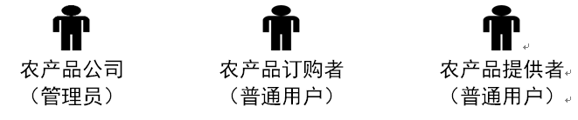

（2）角色业务

管理员：

用户管理。管理员能查看用户信息，（取消）禁用用户登录操作。

日志管理。管理员查看日志记录，能查看某个用户某个时间段的日志信息。

农产品订购者：

注册。注册账号并激活可正常拥有使用权限。

登录。登录成功后可查看农产品信息，对提供者收藏、评论等功能；还可以进入农产品论坛、网络农产品养殖模块。

农产品论坛。可发表动态，评论，交流农产品的信息。

网络农产品养殖：查看自己的网络养殖信息。与新的提供者交涉后可让其新增养殖信息。

农产品提供者：

注册。注册账号并激活可正常拥有使用权限。

登录。登录成功后可更新自己的农产品信息；还可以进入农产品论坛、网络农产品养殖模块。

农产品论坛。可发表动态，评论，交流农产品的信息。

网络农产品养殖模块：更新自己的养殖信息记录，供订购者查看；还可以与订购者达成协议后新增养殖记录。

### 2.3用户类和特性

|  |  |
| --- | --- |
| 用户类 | 特性 |
| 农产品公司 | 代表管理员，职责是管理注册用户，查看日志，监督各种违法信息 |
| 农产品订购者 | 代表普通用户，职责是查看各种农产品、收藏、评论，联系农产品提供者。 |
| 农产品提供者 | 代表普通用户，职责是发布提供的农产品信息。 |

### 2.4运行环境

|  |  |
| --- | --- |
| 需求名称 | 详细要求 |
| 数据库 | Mysql |
| 操作系统 | Windows xp及以上版本 |
| 浏览器 | 兼容IE7以上、Firefox、chrome、Opera、Safari |
| 网络协议 | Tcp/ip |
| 服务器 | Apache |

### 2.5设计和实现上的约束

语言限制：中文。

地域限制：中国。

开发语言限制：Java、JavaScript、html5、css3

开发工具：IDEA、hbuilder

### 2.6假设和依赖

（1）拥有计算机

（2）网络连接正常以及正常访问网络

（3）熟悉计算机操作

（4）拥有合法的角色身份以及账号密码

（5）浏览器兼容

（6）系统与农产品公司的数据共享

### 3.系统特性

### 3.1描述和优先级

|  |  |  |  |  |
| --- | --- | --- | --- | --- |
| 角色 | 功能模块 | 子功能 | 优先级 | 功能评价 |
| 农产品公司 | 日志管理 |  | 9 | 保证系统安全性 |
| 用户管理 | 验证账号 | 9 | 保证用户分合法性，对系统的安全性起保证。 |
| 账号禁用 | 9 | 禁止违法的用户 |
| 农产品提供者 | 注册 |  | 9 | 身份认证 |
| 农产品模块 | 查看 | 9 | 主要业务 |
| 收藏 | 8 | 便于用户体验 |
| 评论 | 8 | 便于用户交流与体验 |
| 农产品论坛 |  | 7 | 便于用户交流和体验 |
| 网络养殖农产品 |  | 9 | 能改变用户的传统方式，具有前景 |
| 农产品提供者 | 注册 |  | 9 | 身份认证 |
| 农产品模块 | 修改 | 9 | 发布提供的农产品信息，主要业务 |
| 农产品论坛 |  | 7 | 便于用户交流和体验 |
| 网络养殖农产品 |  | 9 | 能改变用户的传统方式，具有前景 |

### 3.2激励/响应序列

基本的激励响应序列图如下：

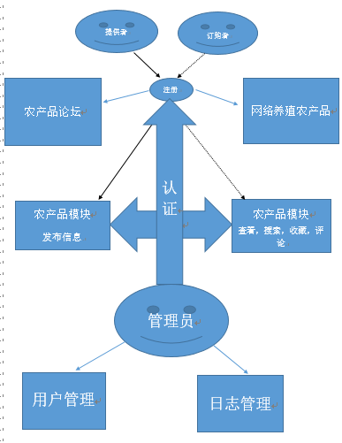

### 3.3功能性需求

### 3.3.1农产品公司

|  |  |
| --- | --- |
| 名称、标识符 | 管理员登录 |
| 功能描述 | 管理员输入用户名和密码，登录成功后进入管理模块，错误则提示登录错误，让其重新登入 |
| 实现要求 | 提供登录界面 |
| 输入 | 账号，密码，验证码。选择“确定”或“取消” |
| 处理 | 系统验证所输入的账号和密码与后台数据库记录是否正确 |
| 输出 | 1. 所输入的账号和密码正确，则允许进入操作界面；所输入的账号和密码不正确，则输出错误信息，并且重新返回登陆界面，并添加验证码的输入要求。 |
| 补充说明 | 学号和密码不能为空，验证码必须输入正确。 |

|  |  |
| --- | --- |
| 名称、标识符 | 管理员禁用用户 |
| 功能描述 | 管理员对非法的用户进行禁用 |
| 实现要求 | 点击对应用户的禁用按钮，后台记录信息，然后禁用该用户的登录。 |
| 输入 | 点击禁用按钮 |
| 处理 | 系统将该用户的信息改为禁止登录 |
| 输出 | 1. 禁用成功，该用户无法进行登录 |
| 补充说明 | 禁用后再次点取消禁用可恢复该用户的使用。 |

|  |  |
| --- | --- |
| 名称、标识符 | 管理员日志管理 |
| 功能描述 | 管理员查看日志模块 |
| 实现要求 | 点击日志模块，进入日志查看页面，可以查询某个用户、某段时间等组合查询。 |
| 输入 | 某个用户账号或某段时间的组合。 |
| 处理 | 系统查找相应的日志记录 |
| 输出 | 1. 将相应的日志信息返回前端，前端界面显示相应的记录。 |
| 补充说明 | 通过日志的记录可以找到网络的攻击者ip，为系统提供了一定的保护。 |

### 3.3.2农产品订购者

|  |  |
| --- | --- |
| 名称、标识符 | 农产品订购者注册 |
| 功能描述 | 农场品订购者注册账号 |
| 实现要求 | 输入账号和密码后点击注册按钮。 |
| 输入 | 注册信息，点击注册按钮 |
| 处理 | 系统将提交的信息保存，赋给相应的权限，并让用户验证后注册成功。 |
| 输出 | 1. 用户验证后，注册成功，可进行相应的操作。 |
| 补充说明 | 注册成功后，保存用户信息。如果用户登录3次失败后，锁定用户。并24小时无法登录。 |

|  |  |
| --- | --- |
| 名称、标识符 | 农产品订购者登录 |
| 功能描述 | 农场品订购者登录系统 |
| 实现要求 | 输入账号和密码后点击登录按钮。 |
| 输入 | 输入用户信息，点击登录按钮 |
| 处理 | 如果验证成功后，跳转到登录成功页面。如果失败，则提醒，让其再次登录。如果超过3次失败，则锁定用户，24小时无法登录。如果用户频繁登入，一分钟登录多次，锁定用户，24小时无法登录。并生成相应的通知信息给管理员。 |
| 输出 | 1. 登录成功跳转，失败则让其再次登录。 |
| 补充说明 | 用户登录成功后，如果30分钟未进行操作，则自动注销；如果已经登录了，那么挤掉上一次的登录。 |

|  |  |
| --- | --- |
| 名称、标识符 | 农产品提订购者进入农产品模块 |
| 功能描述 | 农场品订购者进入农产品模块查看农产品信息，能收藏，评价 |
| 实现要求 | 点击农产品模块，进行相关的操作 |
| 输入 | 用户点击，前端获取操作，向后端请求数据，后端处理后返回给前端显示。 |
| 处理 | 系统对用户的操作进行相关的业务逻辑处理。如果用户频繁进行操作，一分钟操作上百次，那么禁用该用户。 |
| 输出 | 1. 用户验证后，注册成功，可进行相应的操作。 |
| 补充说明 | 如果用户频繁进行操作，一分钟操作上百次，那么禁用该用户，并注销用户，24小时无法登录，这是为了防止系统被黑客攻击。 |

|  |  |
| --- | --- |
| 名称、标识符 | 农产品订购者进入农产品论坛 |
| 功能描述 | 农场品订购者进入农产品论坛模块，可以进行发动态，查看相应的动态信息，评论与交流。 |
| 实现要求 | 点击农产品论坛模块，系统进行跳转响应。 |
| 输入 | 用户点击，前端获取操作，向后端请求数据，后端处理后返回给前端显示。 |
| 处理 | 对用户发的动态信息进行存储，并显示，用户发帖完成。对用户的评论存储，并显示，发帖成功。 |
| 输出 | 1. 相关的处理结果提交给前端，并显示。 |
| 补充说明 | 如果用户频繁进行操作，一分钟操作上百次，那么禁用该用户，并注销用户，24小时无法登录，这是为了防止系统被黑客攻击。 |

|  |  |
| --- | --- |
| 名称、标识符 | 农产品订购者进入网络养殖农产品模块 |
| 功能描述 | 农场品订购者进入网络农产品养殖模块，可以查看自己的产品成长信息。与新的提供者进行交涉，让其帮自己养殖新的产品。 |
| 实现要求 | 点击网络农产品养殖模块，进行相关的操作 |
| 输入 | 点击查看信息；与其他提供者交流，生成新的养殖信息。 |
| 处理 | 系统对用户的操作进行相关的业务逻辑处理。 |
| 输出 | 1. 将相应的网络养殖信息结果返回给前端显示。 |
| 补充说明 | 如果用户频繁进行操作，一分钟操作上百次，那么禁用该用户，并注销用户，24小时无法登录，这是为了防止系统被黑客攻击。 |

### 3.3.3农产品提供者

农产品提供者注册、登录、进入农产品论坛相关功能描述与农产品订购者相同。

|  |  |
| --- | --- |
| 名称、标识符 | 农产品提供者进入网络养殖农产品模块 |
| 功能描述 | 农场品提供者进入网络农产品养殖模块，更新自己为订购者代为养殖的信息。或者为新的订购者新建养殖信息。 |
| 实现要求 | 点击网络农产品养殖模块，进行相关的操作 |
| 输入 | 输入新的记录，并为订购者更新信息，让其在线查看。或新建养殖记录。 |
| 处理 | 系统对用户的操作进行相关的业务逻辑处理。 |
| 输出 | 1. 将相应的网络养殖信息结果返回给前端显示。 |
| 补充说明 | 如果用户频繁进行操作，一分钟操作上百次，那么禁用该用户，并注销用户，24小时无法登录，这是为了防止系统被黑客攻击。 |

### 4.外部接口需求

### 4.1用户界面

根据农产品公司提出的需求，做成web网站，做成一份界面开发文档，包括界面风格，界面交互逻辑。供农产品公司参考与交流。四大名捕团队将界面做成响应式设计，响应式设计不仅让web页面可以在电脑端使用，各种移动终端也可以兼容访问。

### 4.2硬件接口

我们设计的硬件接口如下：

普通pc，系统xp及以上，主频1.2GHz及以上，内存1GB及以上。

### 4.3软件接口

开发团队接口：

Windows xp系统及以上，主频1.2GHz及以上，内存1GB及以上；安装Java jdk1.5及以上版本，1.7版本推荐；数据库Mysql5.6；开发工具IDEA；服务器tomcat。

用户接口：

Windows xp系统及以上，主频1.2GHz及以上，内存1GB及以上；安装浏览器（IE7及以上，edge，Firefox，chrome，Opera，Safari）；

### 4.4通信接口

正常安装浏览器IE7及以上，edge，Firefox，chrome，Opera，Safari）；

通讯协议：tcp/ip

加密方式：hash md5加密。

### 5.其他非功能需求

### 5.1性能需求

（1）客户端一般响应时间（除报表统计、数据导入）不超过2秒。

（2）报表统计时间不超过30秒。

（3）支持500万名用户使用，并保证性能不受影响。

（4）程序健壮性好，能对一般的错误进行自我恢复，要求后台实现时能对异常进行捕获，能进行异常处理，恢复基本的操作。

（5）可维护性。一旦程序崩溃，能及时处理。要求后台的软件架构良好，注释30%以上，便于程序员进行读懂代码及维护。

（6）可扩展性。Mysql迁移到oracle数据库时能减少后台代码的修改。要求程序员用hibernate框架时用好hql，便于以后迁移到oracle。

### 5.2安全措施需求

（1）方便操作，操作流程合理

尽量从用户角度出发，以方便使用本产品。

（2）支持没有计算机使用经验、计算机使用经验较少及有较多计算机使用经验的用户均能方便地使用本系统。

（3）控制必录入项

本系统能够对必须录入的项目进行控制，使用户能够确保信息录入的完整。同时对必录入项进行有效的统一的提示。

（4）容错能力

系统具有一定的容错和抗干扰能力，在非硬件故障或非通讯故障时，系统能够保证正常运行，并有足够的提示信息帮助用户有效正确地完成任务。

（5）操作完成时有统一规范的提示信息

例如删除操作时，系统可提示警示框“您确认删除记录吗？操作不可恢复！”，用户点击确认后，系统才执行删除操作，删除后可直接返回相关页面。

（6）用户可自定义

为了满足业务的不断变化，一些重要的参数应该可以灵活设置。

（7）联机帮助与操作指南。

### 5.3安全性需求

（1）权限控制

根据不同用户角色，设置相应权限，用户的重要操作都做相应的日志记录以备查看，没有权限的用户禁止使用系统。对于恶意攻击的用户直接禁用。对于登录错误超过3次的用户进行锁定，24小时无法登录。

（2）重要数据加密

本系统对一些重要的数据按一定的算法进行加密，如用户口令、重要参数等。

（3）数据备份

程序设置定时器，自动进行数据库备份，防止数据库崩溃。

（4）记录日志

本系统应该能够记录系统运行时所发生的所有错误，包括本机错误和网络错误。这些错误记录便于查找错误的原因。日志同时记录用户的关键性操作信息。

### 5.4软件质量属性

（1）本系统仅对注册成功的用户可用。加入了权限控制，非法用户无法进行访问。

（2）保护措施。30分钟无操作自动注销用户；用户如果再次登录会自动将正登录的登录挤掉，也就是同一时间只能登入一次。

### 5.5业务规则

（1）农产品公司管理员拥有最高权限。能对系统进行各种操作，对系统进行维护。

（2）农产品提供者和农产品订购者拥有普通用户权限，能进行相应的操作，操作以本文档为准。

（3）非法用户无法登入系统

### 5.6用户文档

（1）开发文档

《农产品订购平台项目计划书》、《农产品订购平台需求分析书》、《农产品订购平台项目使用手册》、《农产品订购平台项目花费明细》

（2）帮助文档

系统集成帮助页面，对常见的问题给出解决方案。也可联系管理人员进行询问。

### 5.7质量评审

网站的功能经过测试人员的测试并经过农产品公司的使用认证后可投入使用。

### 6.词汇表

（1）锁定：标记用户，用户在一段时间内无法登录系统。

（2）Hql：一种类似于sql语句，操作对象是实体，而不是table，可完美将数据库从mysql迁移到oracle而不需要更改对数据的操作方法。

## 四．附录

用例图：

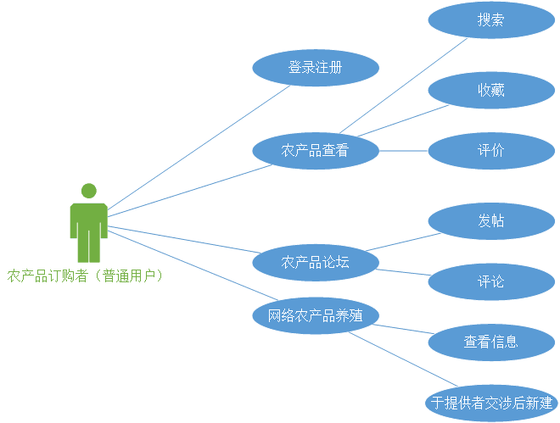

农产品订购者用例图

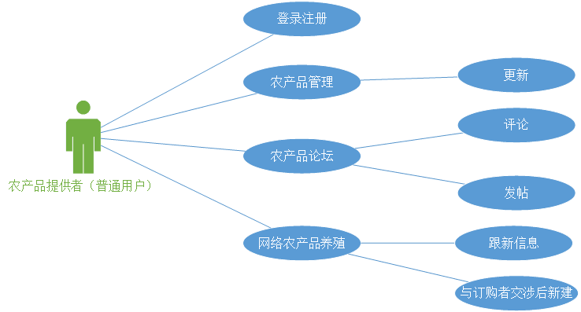

农产品提供者用例图

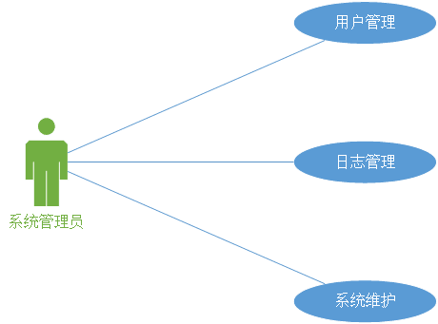

农产品公司管理员用例图

## 

## 五．对需求工程的感受和体会

之前一直觉得需求没什么用，总是觉得学好技术就行了。然而在自己的实际经历中，却有了新的感悟。我在参与宋华珠老师的项目中，宋老师与对方谈需求时有空都会带着我们，让我们听下别人的要求，然后写下自己的感受以及对这个问题的解决思路。我在听老师谈需求过程中看到了需求的重要性，它指导着之后的系统实现进行，没有做好需求的系统在编码阶段出现问题会很迷茫，而有了需求分析书的指导与规范会很好的解决这些问题。老师谈需求时都会要求我们做好记录，然后进行交流，写入需求文档。学长在做系统的过程中会按照需求的要求编码，遇到不懂的要求会跟学姐（需求分析兼编码）讨论，然后将系统一步步的实现。在这个过程中，学姐会跟对方谈需求，明确功能。需求做好了，编码人员遇到问题会有参考依据，便于解决问题。

在这个过程中，学长分给我们每个人一点任务，我们严格按照需求的内容上面的说明实现系统，这样有个指导，我们不需要纠结很多问题。所以说需求时很重要的。

通过学习这门课，我知道了如何按照一个标准的SRS写出自己的需求文档。这对以后的开发中有很好的指导作用。

**本科生论文成绩评定表**

班级： 软件zy1301 姓名：　王漩波　 学号：0121310880321

论文题目：农产品订购平台

|  |  |  |  |
| --- | --- | --- | --- |
| 序号 | 评分项目 | 满分 | 实得分 |
| 1 | 学习态度认真、遵守纪律 | 10 |  |
| 2 | 设计分析合理性 | 10 |  |
| 3 | 设计方案正确性、可行性、创造性 | 20 |  |
| 4 | 设计结果正确性 | 40 |  |
| 5 | 设计报告的规范性 | 10 |  |
| 6 | 设计验收 | 10 |  |
|  |  | 总得分/等级 |  |
| 评语： | | | |

注：最终成绩以五级分制记。优（90-100分）、良（80-89分）、中（70-79分）、

及格（60-69分）、60分以下为不及格

　　　　　　　　　　　　　　　　　　 指导教师签名：

　　　　　　　　　　　　　　　　　　 年 月 日